Эссе «Педагогические секреты»

Дело преподавателя есть искусство, поэтому законченность и совершенство недостижимы, а развитие и совершенствование бесконечны.
Мир детства – это самое ценное и главное на земле. Прикоснуться к нему и почувствовать себя нужной и необходимой детям - выше всяких наград. Такую возможность даёт только профессия учителя.
Учитель начальных классов – это самая гуманная, творческая и нужная профессия, которая является фундаментом для всех остальных профессий в мире. Специалист этого профиля играет первостепенную роль в формировании личности каждого ученика, поэтому каждый из нас помнит знаменательный день в своей жизни: первый раз – в первый класс. А первые цветы своей первой учительнице? Это она берёт на себя огромную ответственность ввести маленького человека в новый мир – мир знаний. Учитель начальных классов – это педагог, воспитатель, психолог, музыкальный руководитель в одном лице. Он проводит уроки по всем учебным дисциплинам.
За годы работы мною был накоплен большой опыт и выработан определённый свод правил:
- личный пример во всём;
- принцип бережного прикосновения к личности взглядом, словом, поступком;
- видеть перед собой в лице ребёнка личность неповторимую, уникальную;
- хочешь быть интересной детям, будь прежде всего интересной самой себе, не теряя вкус к жизни, к работе.
У каждого учителя есть свои секреты мастерства, свои секреты обучения. Главной моей задачей в работе является выбор наиболее эффективных методов обучения и воспитания, и приёмов организации младших школьников, которые позволили бы максимально использовать индивидуальные возможности каждого ребёнка, создать ситуацию успеха, а также привить любовь к учёбе. ФГОС нового поколения ставит перед начальным образованием новые цели и задачи. Нашему обществу нужны люди, способные добывать новы знания, коммуникабельные, готовые к изменениям и адаптации к различным жизненным ситуациям.
Ни для кого не секрет, что обучающиеся не могут применять на практике имеющиеся у них теоретические знания. Например, рассчитать необходимое количество обоев для оклейки стен в комнате. Эти задачи позволяет успешно решать проектная деятельность. Проектирование может использоваться как на уроках, так и на развивающих занятиях, факультативах, кружках. Проектное обучение личностно-ориентировано, самомотивируемо, следовательно, позволяет учиться на собственном опыте и опыте других, стимулировать познавательный интерес, получать удовлетворение от своего труда, создавать ситуацию успеха. Педагоги, в свою очередь, должны быть готовы возглавить проект, генерировать идеи проекта, быть в составе команд, работающих над другими проектами. От ребенка требуется умение координировать свои усилия с усилиями других. Чтобы добиться успеха, ему приходится добывать необходимые знания, и с их помощью проделывать конкретную работу. Идеальным считается тот проект, для исполнения которого необходимы различные знания, позволяющие разрешить целый комплекс проблем.
При работе по методу проектов необходимо учитывать психолого-физиологические особенности младших школьников. Темы проектов учащихся младшего школьного возраста должны быть тесно связаны с предметным содержанием, поэтому значительная часть учебного времени, отведенного на повторение и закрепление изученного материала, может быть использована для организации проектной деятельности. Проблема проекта, обеспечивающая мотивацию включения в самостоятельную работу, должна находиться в зоне ближайшего развития. Длительность выполнения проекта или исследования целесообразно ограничить 1- 4 неделями в режиме урочно-внеурочных занятий.
Свои проекты ребята оформляют в виде интерактивных газет, лэпбуков, макетов.
Если с раннего детства включать детей в проектную деятельность, то у них развивается пытливость ума, гибкость мышления, способность к оценке, видение проблемы. С возрастом эти качества совершенствуются, укрепляются и становятся неотъемлемыми чертами личности человека.
В одной притче говорится: “Жил мудрец, который знал всё. Один человек захотел доказать, что мудрец знает не всё. Зажав в ладонях бабочку, он спросил: “Скажи, мудрец, какая бабочка у меня в руках: мёртвая или живая?” А сам думает: “Скажет живая – я ее умерщвлю, скажет мёртвая – выпущу”. Мудрец, подумав, ответил: “Всё в твоих руках».
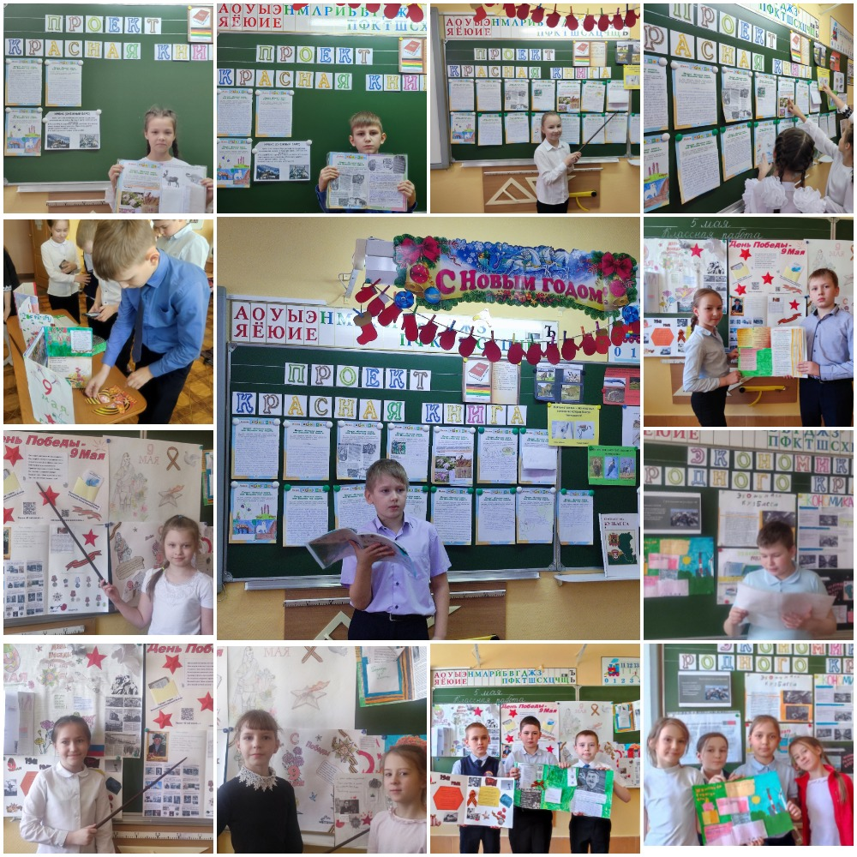
В наших с вами руках сделать так, чтобы ребенок чувствовал себя в школе любимым и успешным. Мы сами решаем, какие ценности нас будут сопровождать в жизни. И мы должны научить этому выбору тех, кого нам доверили.

